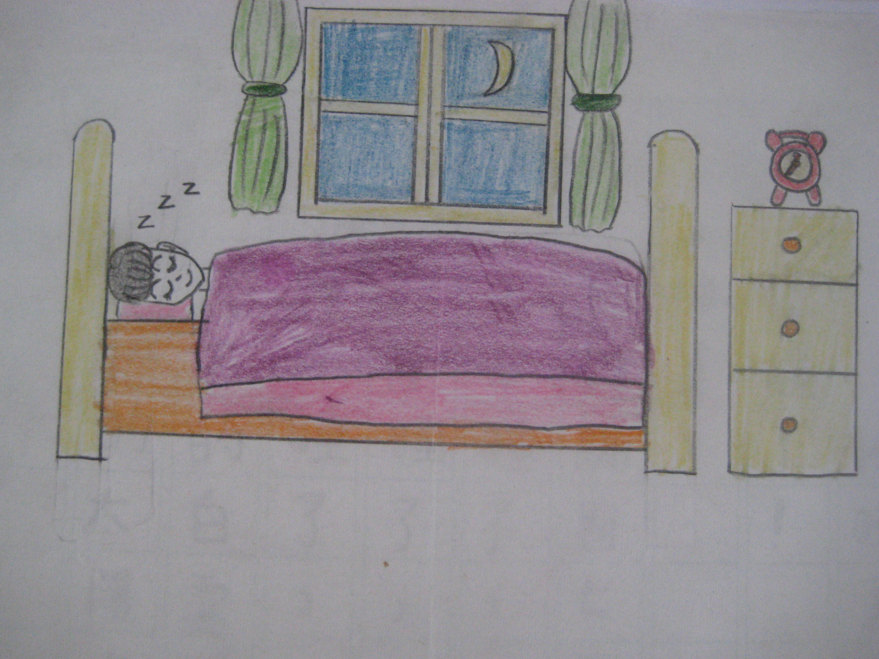

我睡了
我睡了！
接著，
鬧鐘調到七點鐘，
小草睡了，
大樹睡了，
海洋睡了，
天空的白雲睡了，
忙碌的太陽也睡了。
作者：莊憶慈

